HƯỚNG DẪN CSE
Search by Metafield
Dành cho đội CSE · Cập nhật 12/10/2026

Khách có thể search theo giá trị nằm trong metafield của sản phẩm (ví dụ: vật liệu, thương hiệu). Metafield được chọn và gắn Search ở trang Metafield. Mỗi metafield text đã gắn Search có 1 dòng riêng ở trang Search settings.

Tóm tắt nhanh
Tính năng | Search theo giá trị trong metafield của sản phẩm
Cài ở đâu | Trang Metafield (chọn metafield, tick Search) và trang Search settings (Search type + Weight)
Loại hỗ trợ Search | Chỉ metafield dạng text: Text, Text List, Multi Line Text
Search type + Weight | Chỉ chỉnh được khi shop đã bật Advanced Search (CSE unlock ở Master)
Giới hạn | Tối đa 10 metafield mỗi shop
Sau khi lưu | Chờ index xong rồi mới test trên storefront

1. Cách cài
- Chọn metafield. Mở app → Metafield, nhấn ô Search for metafield và tick các metafield cần dùng. Tối đa 10 metafield.
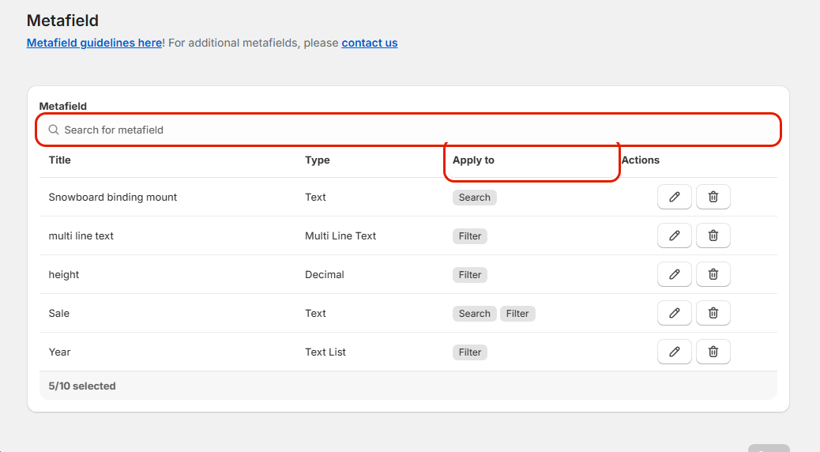
Hình 1. Trang Metafield: ô chọn metafield và cột Apply to
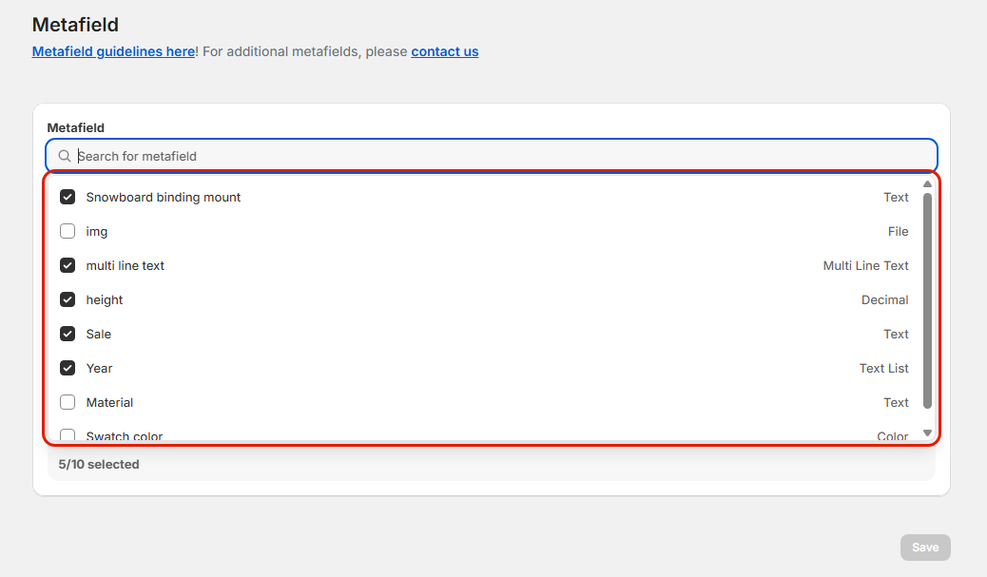
Hình 2. Danh sách metafield để chọn, ví dụ Material
- Gắn Search cho metafield. Nhấn icon bút chì ở dòng metafield, trong cửa sổ Apply to tick Search (có thể tick thêm Filter) → nhấn Save trong cửa sổ.
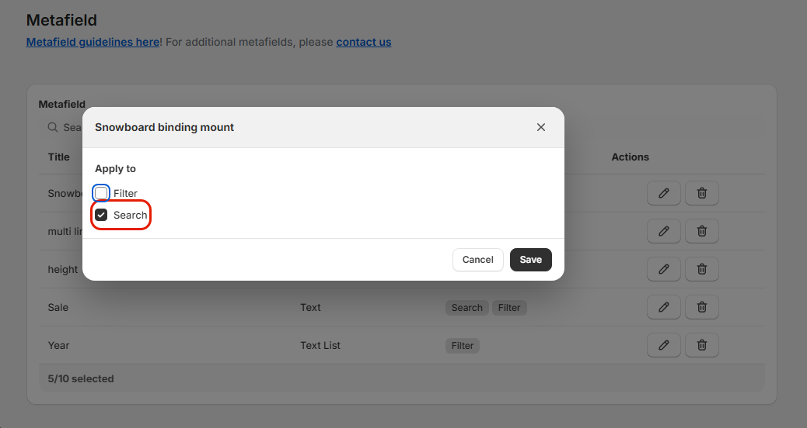
Hình 3. Cửa sổ Apply to với Search được tick
- Lưu ở trang. Nhấn Save ở trang Metafield. Banner vàng “Collecting data” hiện trong lúc app thu thập dữ liệu.
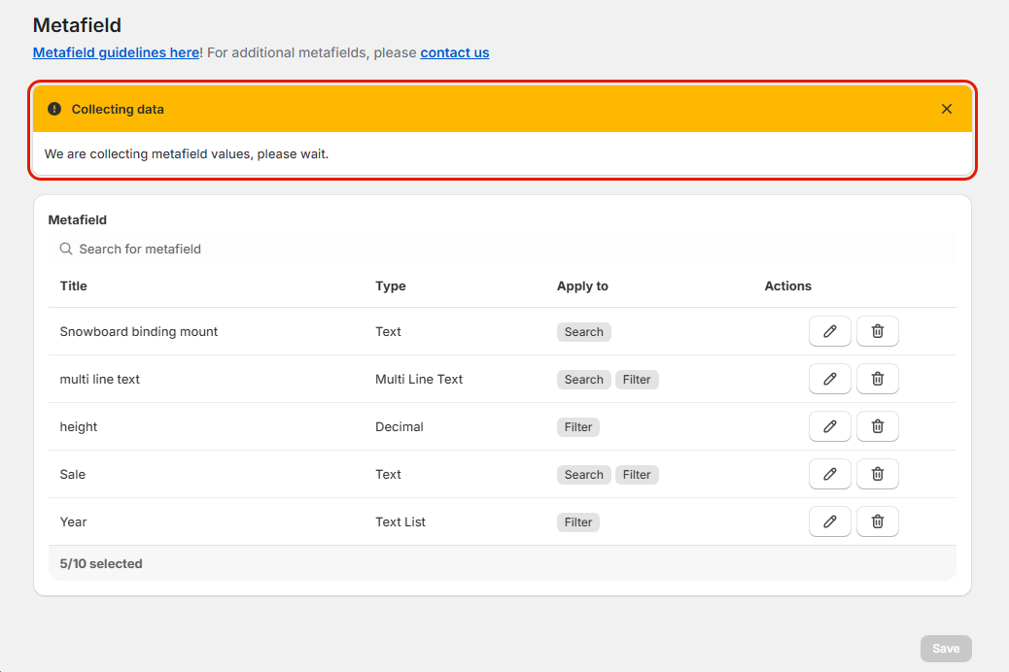
Hình 4. Banner vàng: đang thu thập dữ liệu
- Chờ index xong. Khi banner xanh “Data indexing is completed” hiện ra là đã xong, lúc này mới test search trên storefront.
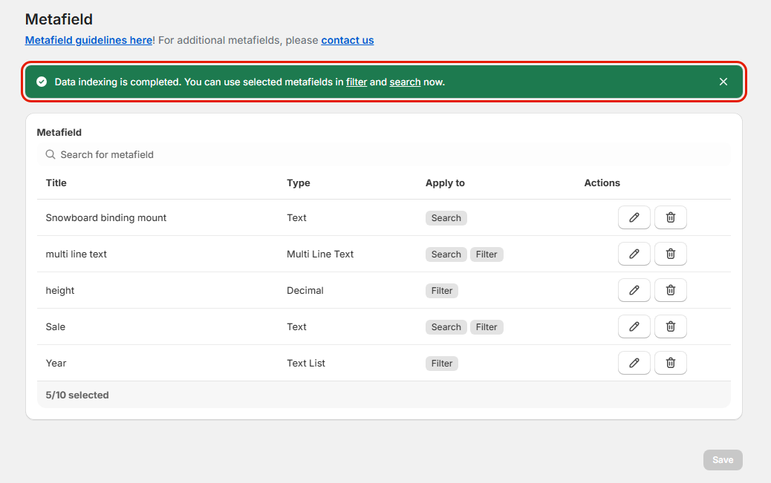
Hình 5. Banner xanh: index đã hoàn tất
- Kiểm tra ở Search settings. Mở app → Search settings. Mỗi metafield text đã gắn Search có 1 dòng riêng ở cuối bảng, theo thứ tự trang Metafield, kèm tag “Metafield”.
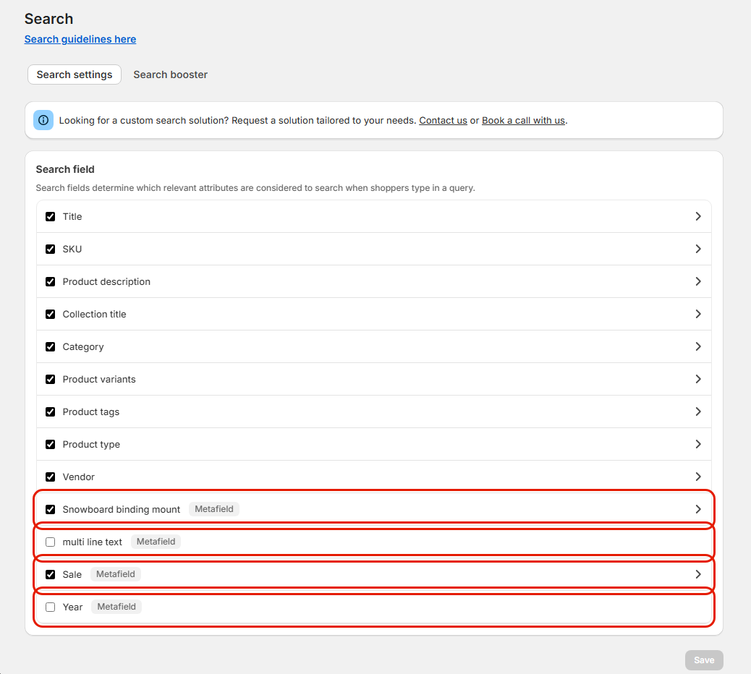
Hình 6. Các dòng metafield ở cuối bảng Search settings
Quan trọng: Save ở cửa sổ Apply to chỉ cập nhật bảng. Phải nhấn Save ở trang Metafield thì thay đổi mới được lưu.

2. Search type và Weight (cần Advanced Search)
Mỗi dòng metafield có Search type và Weight riêng. Mặc định là Whole words và Weight 1 (đúng hành vi cũ). Muốn chỉnh thì làm theo các bước sau:
- Unlock Advanced Search. Master → nhập store URL → Feature → dòng Advanced Search (per-field search type & weight) → Unlock. Khách thấy tính năng này ở trang Advanced features với tên Partial search, có công tắc bật/tắt.
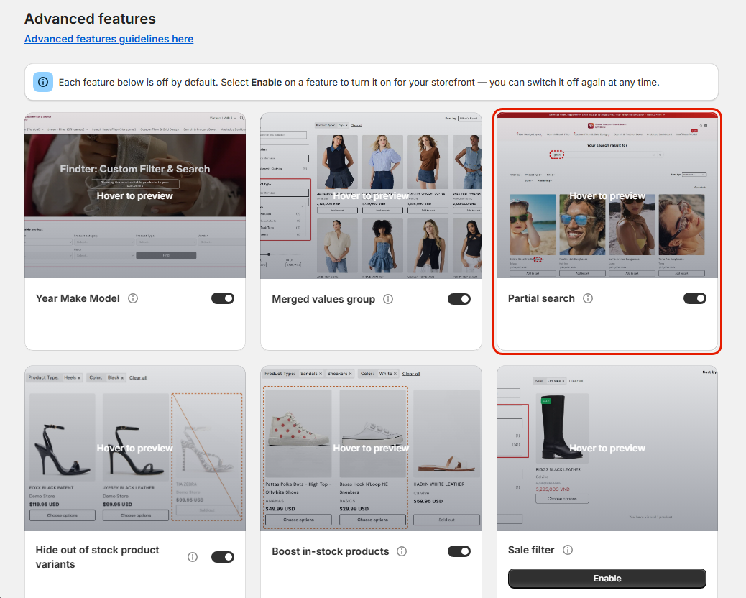
Hình 7. Trang Advanced features với tính năng Partial search
- Mở cấu hình dòng metafield. Mở app → Search settings → nhấn dòng metafield (icon mũi tên) để mở Search type và Weight.
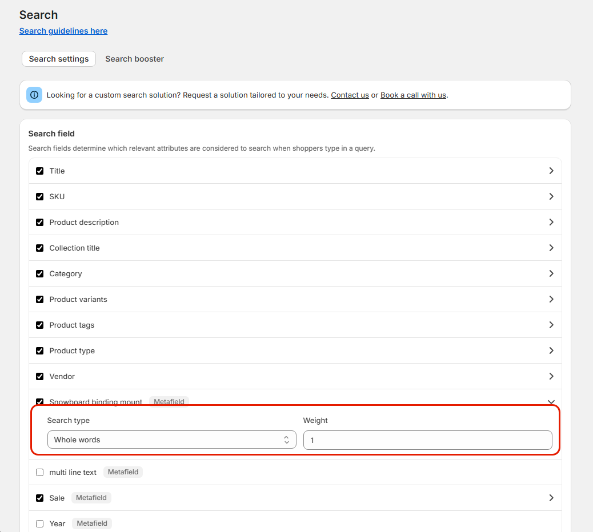
Hình 8. Search type và Weight của dòng Snowboard binding mount
- Chọn và lưu. Chọn Search type, nhập Weight → Save. Chờ index xong rồi test.
Thiết lập | Mặc định
Search type | Whole words
Weight của metafield | 1
Weight của Title (tham khảo) | 8

- Search type có 3 lựa chọn: Whole words (khớp từ đầy đủ), Word beginnings (khớp phần đầu từ), Any part of a word (khớp bất kỳ phần nào của từ, rộng nhất, có thể khớp thừa).
- Weight là số nguyên từ 0 trở lên. Mỗi dòng chỉ ảnh hưởng metafield của nó.
- Chưa bật Advanced Search: không chỉnh được Search type và Weight, weight giữ 1.
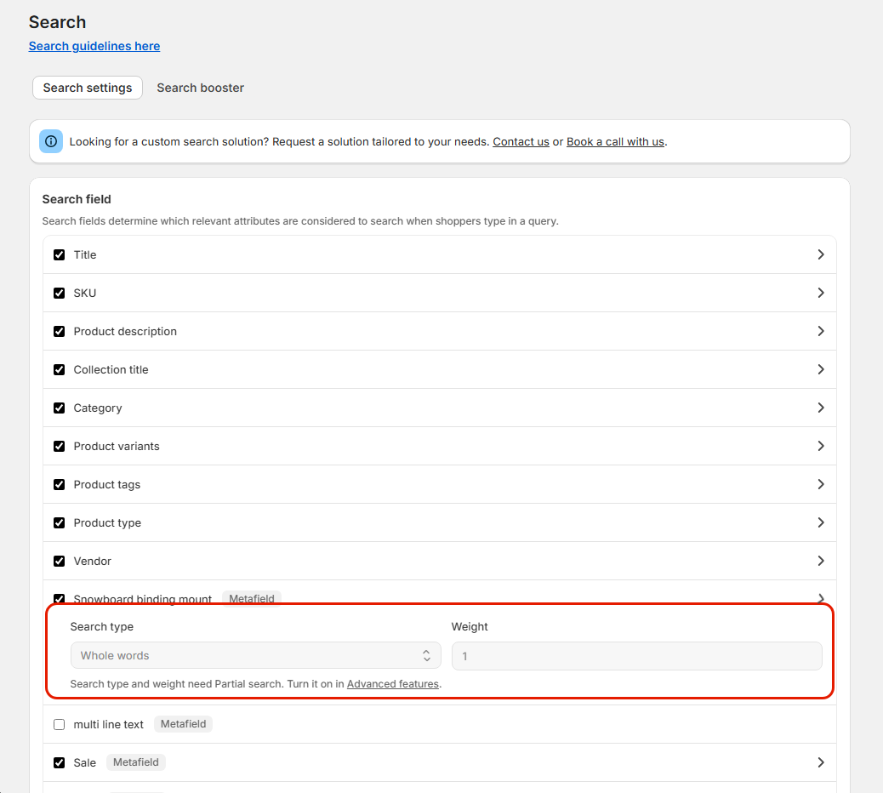
Hình 9. Khi chưa bật Advanced Search, Search type và Weight bị khoá, có link sang Advanced features
Cảnh báo: nếu tắt Advanced Search rồi nhấn Save ở Search settings, Search type và Weight của mọi field bị đưa về mặc định.

Lưu ý: Weight chỉ nhân điểm của field đó, điểm các field cộng dồn. Weight cao chưa chắc xếp trên title hoặc variant, nên đừng cam kết thứ hạng với khách.

3. Tick Search đồng bộ 2 trang
Tick Search ở cửa sổ Apply to và tick dòng ở Search settings là cùng một trạng thái. Không có checkbox nào bị khoá hay disable (trừ metafield không phải text).
- Bỏ tick ở trang này thì trang kia bỏ tick theo (sau khi Save). Tick cũng vậy.
- Bỏ Search ở Apply to thì dòng ở Search settings không tick. Dòng không tick sẽ ẩn icon mở rộng.
- Ví dụ: ở Search settings tick dòng multi line text, nhấn Save.
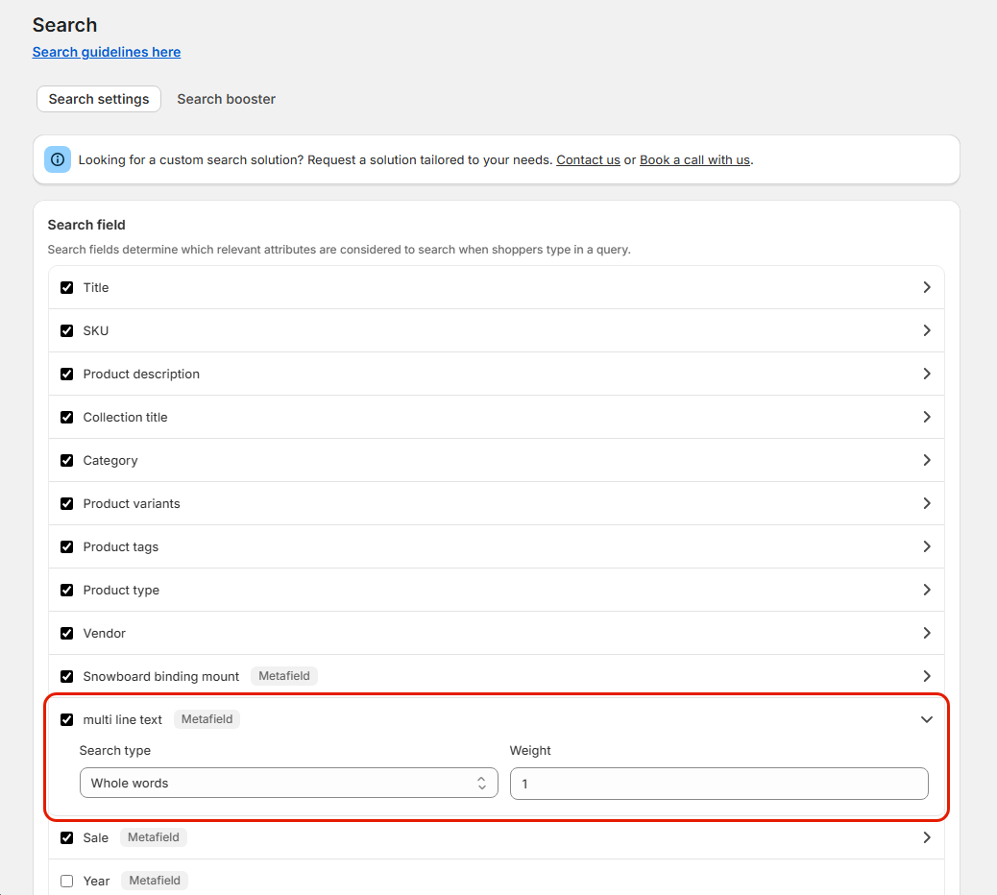
Hình 10. Tick dòng multi line text ở Search settings, nút Save sáng lên
- Mở lại trang Metafield: cột Apply to của metafield đó đã có Search.
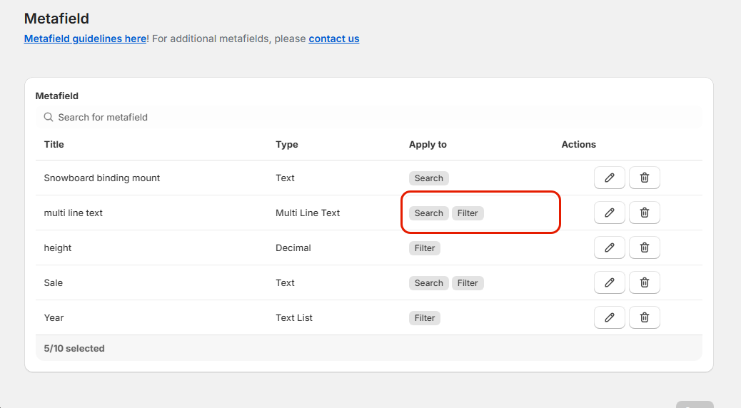
Hình 11. Metafield đã có Search sau khi lưu ở Search settings

4. Rời trang khi chưa Save
Ở Search settings và Metafield, nếu còn thay đổi chưa lưu mà bấm menu, tab hoặc link sang trang khác, popup “You have unsaved changes. Leave without saving?” hiện ra với 2 nút Save (lưu rồi chuyển trang) và Discard (bỏ thay đổi rồi chuyển trang).
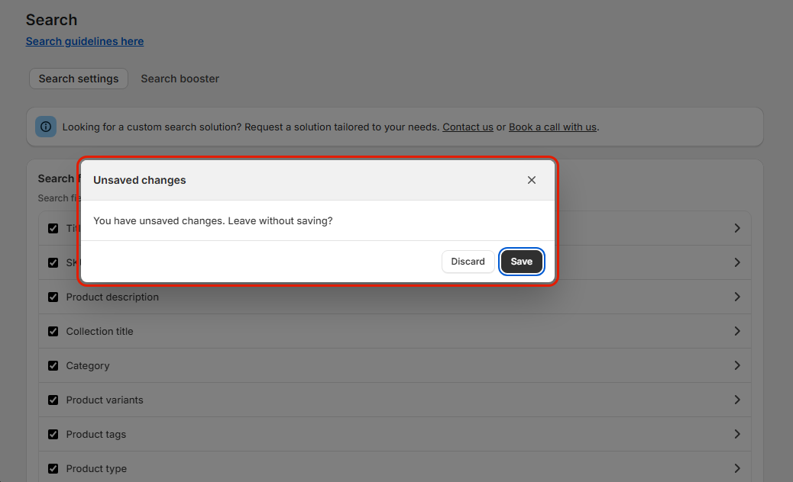
Hình 12. Popup khi rời trang mà chưa Save

5. Loại metafield được hỗ trợ
Loại trong app | Filter | Search
Text, Text List, Multi Line Text | Có | Có
Color, Rating, Integer, Decimal, Metaobject, File (và dạng List) | Có | Không

- Chỉ Product metafield có definition trong Shopify (Settings → Custom data → Products) mới hiện trong danh sách.
- Với loại không phải text, ô Search bị xám kèm tooltip “Search is only available for text fields.” Đây là đúng thiết kế, không phải lỗi. Metafield loại này cũng không có dòng ở Search settings.
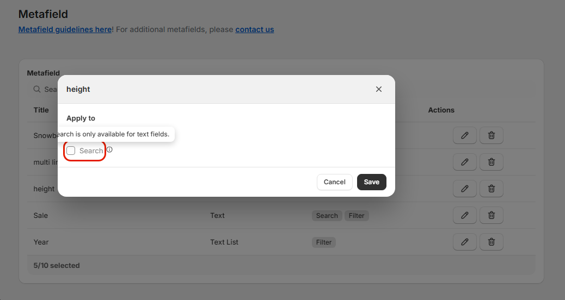
Hình 13. Metafield kiểu Decimal: Search bị xám kèm tooltip

6. Lưu ý
- Index cần thời gian. Thêm metafield mới sẽ lấy lại dữ liệu toàn bộ sản phẩm, shop nhiều sản phẩm sẽ lâu. Không cam kết với khách “xong sau X phút”.
- Xoá metafield khỏi bảng thì dòng ở Search settings mất. Thêm lại thì quay về giá trị Search type/Weight gần nhất đã set.
- Phải tick Search. Chỉ tick Filter thì khách không search được theo metafield đó, và dòng ở Search settings không tick.
- Sản phẩm không có giá trị ở metafield thì không khớp.
- Giới hạn 10 metafield. Khách cần thêm thì chuyển CSE xử lý.

7. Khách báo search metafield không ra
Kiểm tra lần lượt theo thứ tự:
- Metafield đã tick Search ở trang Metafield và nhấn Save ở trang chưa?
- Banner index đã chuyển xanh (xong) chưa?
- Dòng metafield ở Search settings có đang tick không?
- Metafield có phải kiểu text không? Sản phẩm có giá trị ở đó không? Khách đã gõ đủ từ chưa (nếu đang để Whole words)?
- Vẫn không ra: chuyển dev kèm store URL, metafield (namespace.key) và từ khoá đã thử.

